**Ненан мотт – аганан илли**

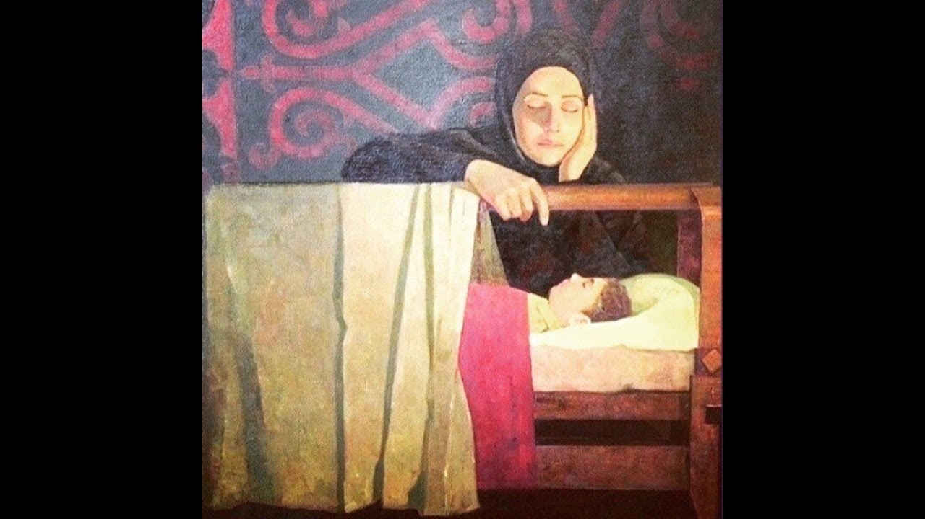

**Аганан илли**

Д1адижа са жима к1орни,

Садо1у хан еана.

Малийкаш ду гуонахь хьуна,

Хьоьстуш ловза даьхкина.

Са хазаниг, са жиманиг,

Мерза наб ахь кхетийта.

Хьай жима дег1 парг1ат даккхе,

Цуьнга ахь сада1ийта.

Олило – болило,

Са жима бер д1адижа.

Олило – болило,

Жима бер, хьо д1адижа.

Сада1аро ницкъ боуьйту,

Ловзуш к1ад цаволуьйту.

Са эшаре ла-а доьг1уш,

Са бер наб ахь кхетийта.

Мел-меллаша воккха хуьлуш,

Суна накъост хьох хир ву.

Даламукълахь Иман долуш,

Беркате к1ант кхуьур ву.

Олило – болило,

Са жима бер д1адижа

Олило – болило,

Жима бер, хьо д1адижа.

О-о-о.. о-о-о.

Мами к1ант, хьо д1авижа

М-м-м.. м-м-м.

Мами дог, хьо д1адижа,

Мами дог, хьо д1адижа.

Хазаниг, хьо д1адижа.

Ненан мотт - аганан илли ду.

Аганахь дIаболало беран ненан матте, цул тIаьхьа шен халкъе, махке а безам. Дуьххьара аганахь хеза берана шен ненан мукъам, илли, нохчийн иллин мукъам, шега ша хьоьстуш нанас буьйцу аьхна мотт а. Дуьххьара аьлла дош, кхетачу маттахь хаза аьллехь муххале а, дагахь лаьтта берана, иэсехь, кхетамехь дIаязло гуттаренна а. Ненан куьйгийн йовхо, меттан 1аь, чомехь кхача дег1аца а, сица а боцуш кхио ца дезара бераш, телефонаш кара а елла, оцу чохь йолчу мультфильмех 1ехаделча, даккхийдуьйш. Халкъо иттаннаш шерашкахь шен дахарх чекхдаьккхина муьлхха а дика хIума вай дIатасахь, халкъ а шен сица цамгар йолуш хуьлу, и цамгар дег1ах а, синах а д1акъасто дарбанча а воцуш. «Бераллехь Iамийнарг тIулга тIе яздина йоза санна ду», – олуш ду. Цундела хIинцца, кханенаш ца йохкуш, нохчийн матте шовкъ-безам болуш кегийрхой кхиор дIадахьа деза массо а т1ег1анехь. Мила ву уьш кечбан безарг, оцу гIуллакхан жоьпалла шена тIехь дерг а? Уггаре а хьалха – дайнаной, тIаккха – юкъаралла; уьш дерриге а юкъалоцуш, терго, Iуналла а дан декхарийлахь ерг юкъаралла, республикин куьйгалхой бу.

Ненан мотт къоман йоцуш йиш йоцу хазна ю. Ненан мотт байна долу, и бицбина долу адам мотт буьйцучу къомах херадолу.

Сулейманов Ахьмада дешнаш: «Кхо хIума ду дуьненчохь даима а цхьаьна хила дезаш, вовшахдаьхча, кхуьй а леш: Даймохккий, Ненан Моттий, Халккъий».